Pesquisa pro site de animais 2

: lagarto

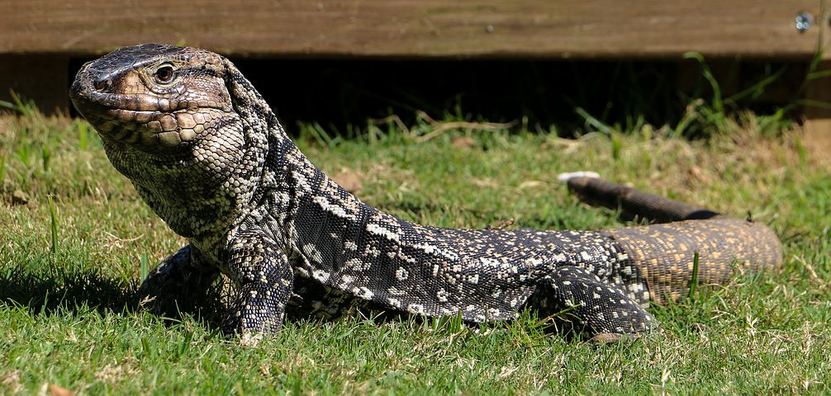

Curiosidade: os largatos esguicham sangue pelos proprios olhos para se defender.

Fonte: <https://www.lebem.org.br/agrofloresta-do-lebem/#:~:text=1%E2%80%93%20Existem%20mais%20de%206,levantando%20e%20abaixando%20seus%20corpos>.

fonte foto https://pixabay.com/pt/photos/r%c3%a9ptil-largato-mudando-de-pele-4630895/

: camaleao

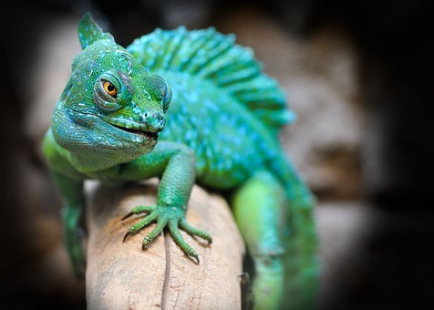

Curiosidade: um camaleao demora cerca de dois minutos para mudar de cor.

Fonte: <http://mundoanimal.net.br/curiosidades-sobre-camaleoes/>

fonte foto https://pixabay.com/pt/photos/r%c3%a9ptil-lagarto-verde-ex%c3%b3tico-2042906/

largatixa

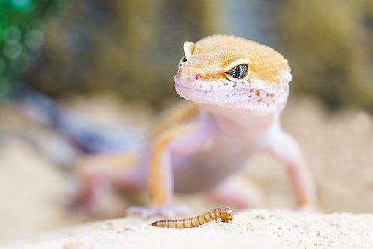

Curiosidade: a lagartixa quando esta em perigo ela tem o instinto de defesa de se soltar de seu rabo para atrair predadores enquanto ela foge.

Fonte: <https://www.greenmebrasil.com/informarse/animais/6992-lagartixa-reproducao-curiosidades-alimentacao/>

fonte foto https://pixabay.com/pt/photos/lagartixa-r%c3%a9ptil-terr%c3%a1rio-lagarto-2299365/

serpentes

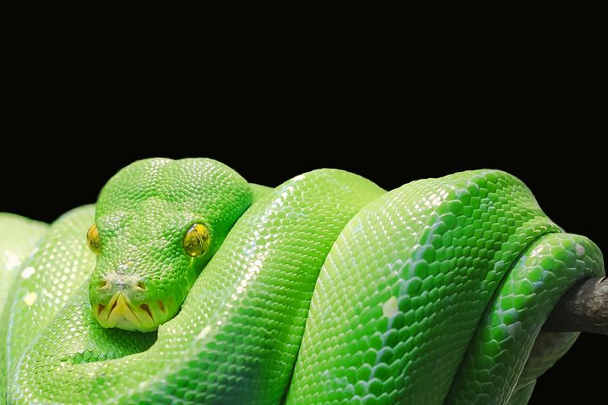

Curiosidade: a extensao do bote da cobra a um terço do tamanho dela.

<https://www.guiadoscuriosos.com.br/animais/repteis/cobra/10-curiosidades-sobre-cobras/>

fonte foto https://pixabay.com/pt/photos/serpente-python-balan%c3%a7as-sem-pernas-543243/

tartaruga marinha

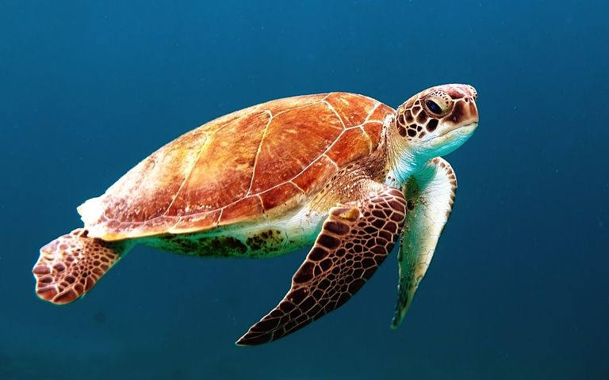

Curiosidade: no inverno o animal fica mais lento, com isso ele consegue desenvolver melhor o olfato, audição e visão.

Fonte: <https://www.guiadoscuriosos.com.br/animais/10-curiosidades-sobre-a-tartaruga-marinha/>

fonte foto https://pixabay.com/pt/photos/tartaruga-belize-oceano-tropical-1958058/

cágados

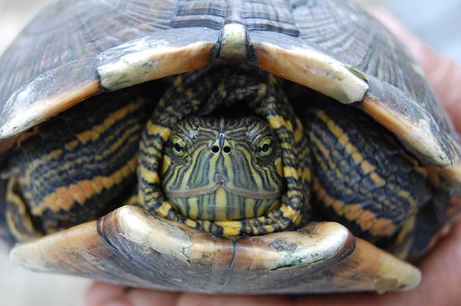

Curiosidade: Cágados são quelônios de hábitos semiaquáticos, cascos hidrodinâmicos e membranas entre os dedos.

Fonte: <https://www.bichonativo.com.br/post/2019/02/24/curiosidade-animal-tartaruga-c%C3%A1gado-ou-jabuti>

fonte foto https://pixabay.com/pt/photos/tartaruga-c%c3%a1gado-fauna-r%c3%a9ptil-3622820/

jabuti

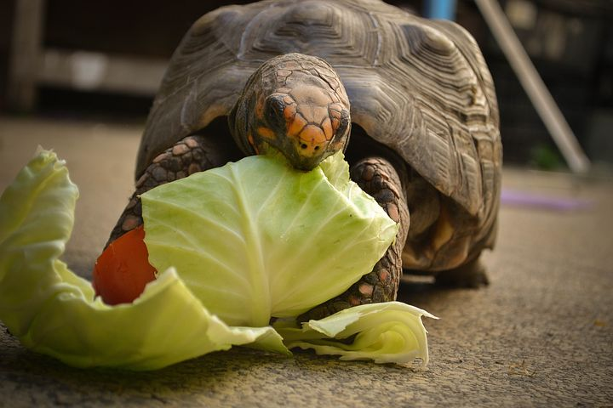

Curiosidade: os jabutis tem o ouvido sensível a vibração do solo

Fonte: <https://mutumagropet.com.br/blog/20-curiosidades-sobre-os-jabutis/>

fonte foto https://pixabay.com/pt/photos/jabuti-tartaruga-animal-natureza-2382402/

crocodilos

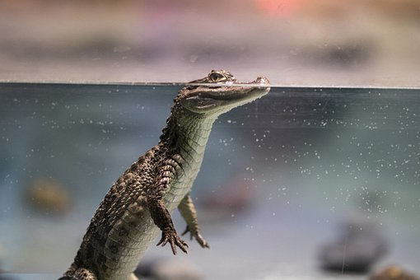

Curiosidade: os crocodilos são os maiores repteis da naturezamedindo cerca de oito metros.

Fonte: <https://www.guiadoscuriosos.com.br/animais/repteis/jacare-e-crocodilo/10-curiosidades-sobre-jacares-e-crocodilos/#:~:text=O%20jacar%C3%A9%20e%20o%20crocodilo,dente%20ao%20fechar%20a%20boca>.

fonte foto https://pixabay.com/pt/photos/crocodilo-r%c3%a9ptil-agua-animal-4918820/

jacaré

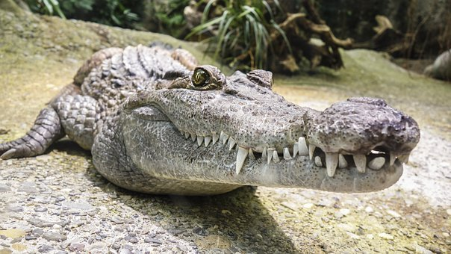

Curiosidade: o jacaré não conseguem por sua lingua para fora e nem mastigar os alimentos.

fonte foto https://pixabay.com/pt/photos/crocodilo-dentes-r%c3%a9ptil-jacar%c3%a9-1660512/

Fonte: <https://www.guiadoscuriosos.com.br/animais/repteis/jacare-e-crocodilo/10-curiosidades-sobre-jacares-e-crocodilos/#:~:text=O%20jacar%C3%A9%20e%20o%20crocodilo,dente%20ao%20fechar%20a%20boca>

Marmiferos marsupiais :

: Cangurus

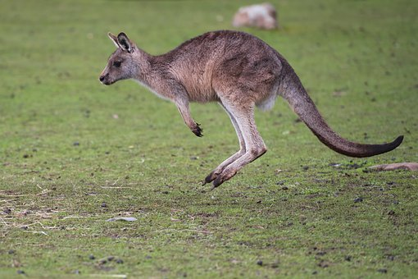

Curiosidade: Quando se sentem ameaçados, como um sinal de alerta, eles batem forte os pés no chão

Fonte: <https://www.biologianet.com/biodiversidade/canguru.htm>

fonte foto https://pixabay.com/pt/photos/canguru-canguru-cinza-oriental-6480433/

coalas

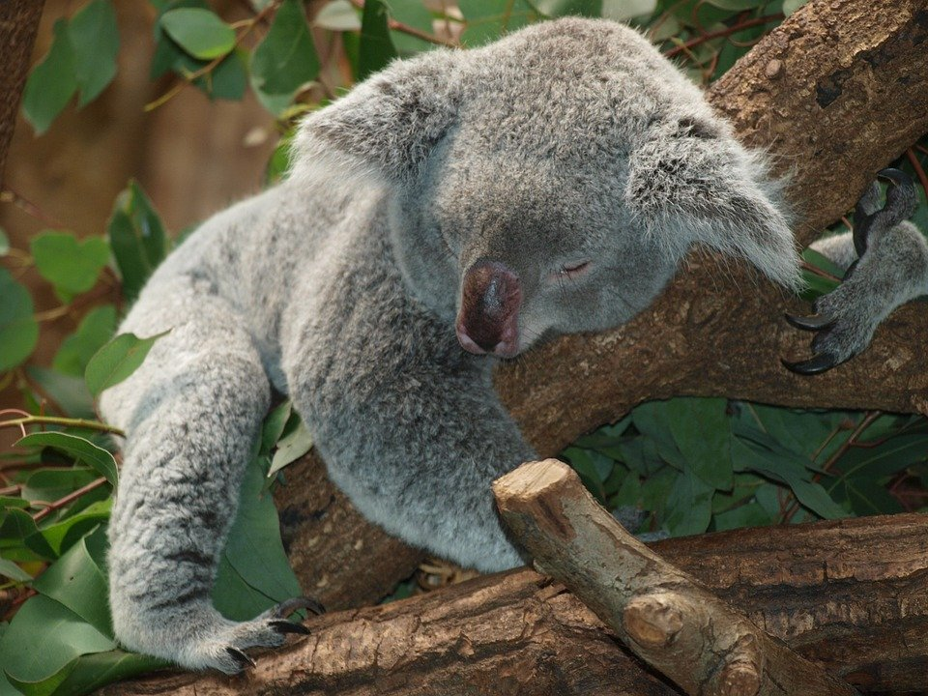

Curiosidade: Um coala recém-nascido é do tamanho de um grão de feijão. Além disso, os bichinhos nascem cegos, sem orelhas e sem pelos.

Fonte : <https://www.didge.com.br/florianopolis/post/cinco-curiosidades-sobre-os-coalas>

fonte foto https://pixabay.com/pt/photos/coala-animal-adormecido-dormindo-9960/

: diabos da tasmânia

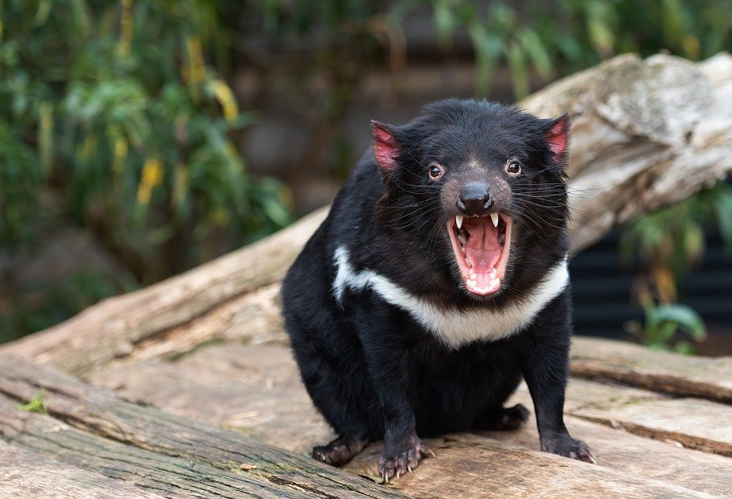

Curiosidade: Estima-se que o diabo da Tasmânia come o correspondente a cerca de 15% do peso de seu corpo diariamente.

Fonte: <https://www.todamateria.com.br/diabo-da-tasmania/>

fonte foto https://pixabay.com/pt/photos/diabo-da-tasm%c3%a2nia-marsupial-animal-6493400/

: gambás

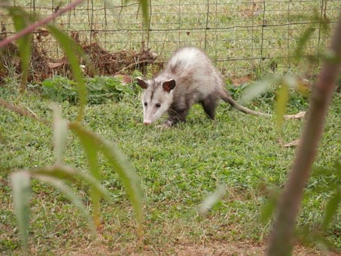

Curiosidade: Gambás são nômades e raramente ficam no mesmo lugar. Eles tendem a viver em uma residência mais permanente no inverno ou ao desmamar seus filhotes.

Fonte: <https://www.topmelhores.com.br/ciencia/644-25-curiosidades-sobre-os-gambas>

fonte foto https://pixabay.com/pt/photos/gamb%c3%a1-marsupial-animal-183851/

Anfíbios

Rã

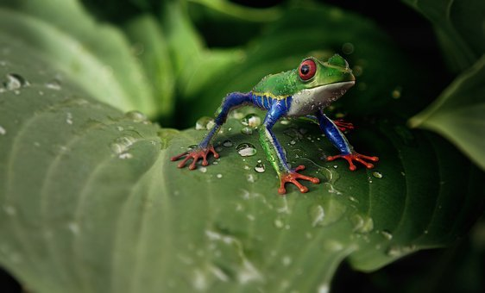

Curiosidade:  as rãs não ingerem líquidos através da boca. Elas os absorvem através da pele

Fonte : Rafael disponível em mundo ecologia curiosidades sobre rãs e fatos interessantes

<https://www.mundoecologia.com.br/animais/curiosidades-da-ra-e-fatos-interessantes/>

fonte foto https://pixabay.com/pt/photos/r%c3%a3-perereca-de-olhos-vermelhos-3428988/

sapos

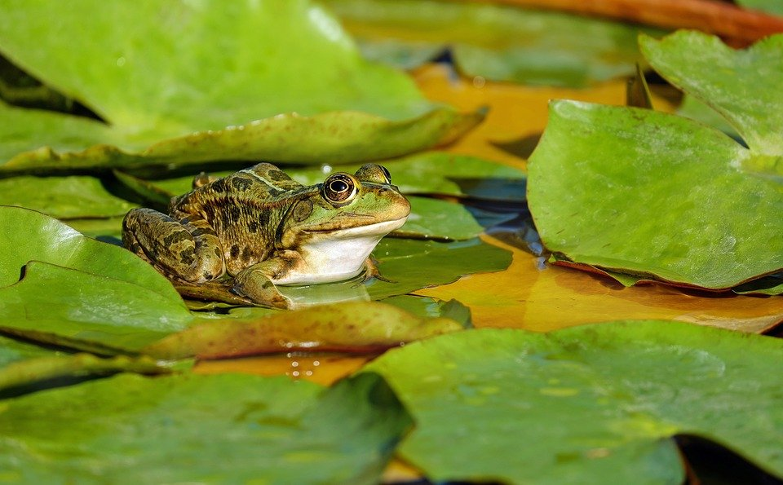

Curiosidade: Os sapos têm sangue frio. Isso significa que a temperatura de seu corpo é controlada pela temperatura ambiente

Fonte: curiosos guia dos Marcelo Duarte disponível em: 10 curiosidades sobre sapos.

<https://www.guiadoscuriosos.com.br/animais/anfibios/sapo/10-curiosidades-sobre-sapos/>

fonte foto https://pixabay.com/pt/photos/r%c3%a3-%c3%a1gua-sapo-l%c3%adrios-anf%c3%adbio-2211972/

acessado em 24 abril 2019

salamandras

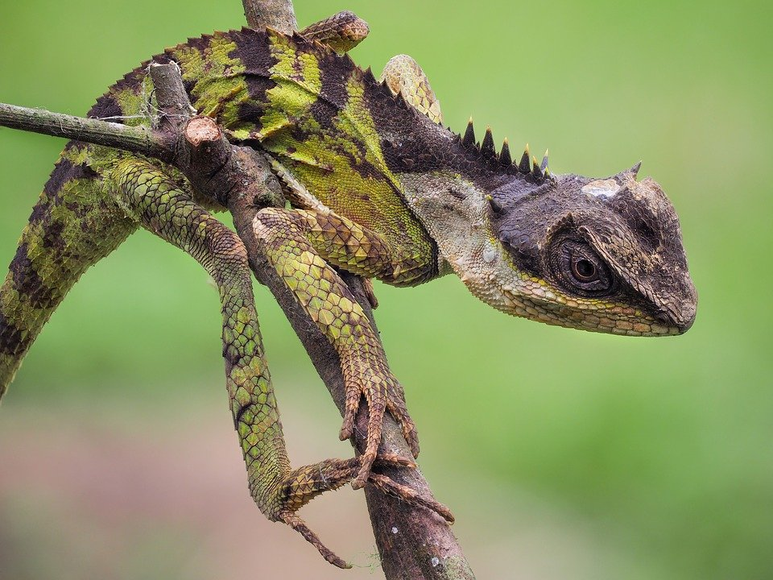

Curiosidade: As salamandras são animais muito antigos em nosso planeta. Já foram encontrados fósseis de, aproximadamente, 160 milhões de anos.

Fonte: Sousa Elaine de barbosa em toda biologia salamandras disponível em

<https://www.todabiologia.com/zoologia/salamandras.htm>

fonte foto https://pixabay.com/pt/photos/a-vida-selvagem-salamandras-emma-3312900/

acesso em 14 outubro 2019.

Lagostas

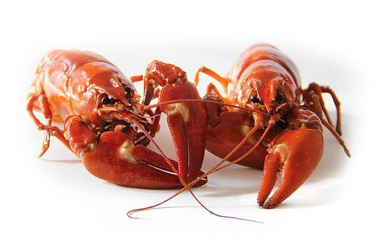

Curiosidade: as lagostas tem sangue azul

Fonte : kinset Priscilla .disponível em 46 curiosidades sobre lagostas.

<https://www.topmelhores.com.br/ciencia/661-46-curiosidades-sobre-as-lagostas>

fonte foto https://pixabay.com/pt/photos/lagosta-su%c3%a9cia-festa-do-lagostim-423251/

acessado em 27 abril 2021

camarões

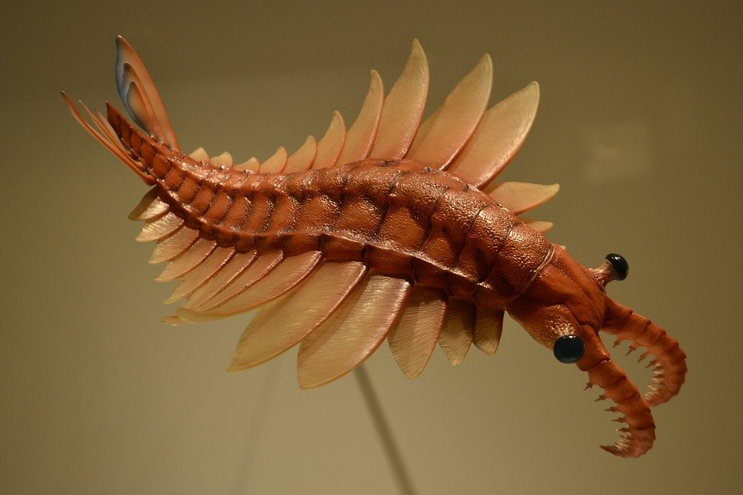

Curiosidade: os camarões são os lixeiros do mar.

Fonte : curiosos guia dos Duarte Marcelo disponivel em 10 curiosidades sobre os crustáceos <https://www.guiadoscuriosos.com.br/animais/crustaceos/10-curiosidades-sobre-crustaceos/>

fonte foto https://pixabay.com/pt/photos/camar%c3%a3o-criatura-pr%c3%a9-hist%c3%b3rico-4609489/

Acesso em 24 abril 2019

Carangueijos

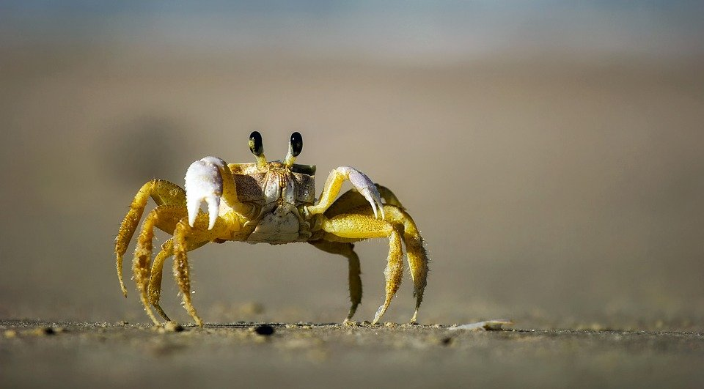

Curiosidade: Um caranguejo pode perder uma garra ou perna em uma luta. Com o tempo, a garra ou perna volta a crescer

Fonte : kinsat Priscilla .disponível em top melhores 40 curiosidades sobre caranguejos.

<https://www.topmelhores.com.br/ciencia/451-40-curiosidades-sobre-os-caranguejos>

fonte foto: https://pixabay.com/pt/photos/caranguejo-praia-areia-rastejando-1990198/

acesso em 22 janeiro 2021

Siris

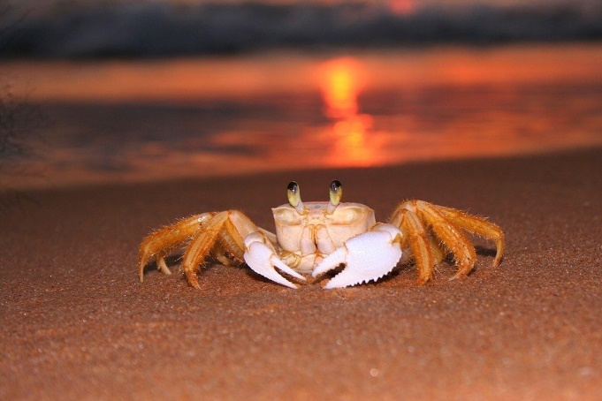

curiosidade : As fezes do animal fica localizada em sua cabeça

fonte: naur Jessica disponível em portal dos animais, siri animal, curiosidades e nome cientifico

<https://www.portaldosanimais.com.br/informacoes/siri-animal-curiosidades-fotos-e-nome-cientifico/>

acesso em 14 janeiro 2020

fonte foto : https://pixabay.com/pt/photos/siri-praia-nascer-do-sol-688297/